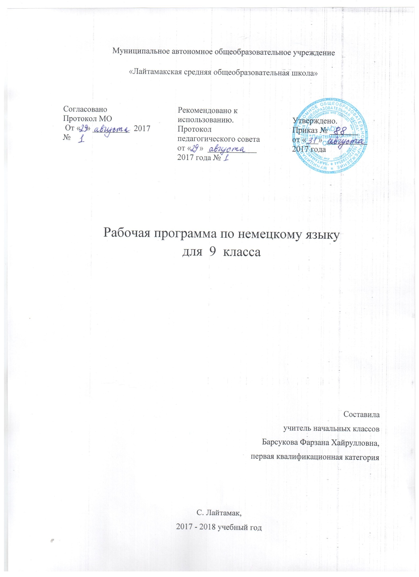

Раздел 1. Пояснительная записка

Рабочая программа по немецкому языку разработана для обучения в 9 классе на основе:
- Федерального компонента государственного стандарта общего образования (приказ МО РФ от 05.03.2004 г. № 1089, в редакции от 23.06.2015);
- примерной программы среднего (полного) общего образования (базовый уровень) 2004 года с учетом «Программы общеобразовательных учреждений. Немецкий язык. 5-9классы.» под ред. И.Л. Бим, М., изд-во «Просвещение», 2008 г.
- Федерального компонента государственного стандарта основного общего образования по иностранным языкам;
- Учебников под редакцией И.Л.Бим, Л.И.Рыжовой. УМК «Немецкий. Шаги 5» .
- Учебного плана МАОУ «Лайтамакская СОШ» на 2017-2018 учебный год
Данный курс изучения немецкого языка направлен на приведение содержания образования в соответствие с возрастными особенностями учащихся, когда ребенок устремлен к реальной практической деятельности, познанию мира. Курс ориентирован не только на получение знаний, но и в первую очередь на деятельностный компонент образования, что позволяет повысить мотивацию обучения, в наибольшей степени реализовывать способности, возможности, потребности и интересы ребенка.

Цели и задачи обучения немецкому языку:

• развитие иноязычной коммуникативной компетенции в совокупности её составляющих - речевой, языковой, социокультурной, компенсаторной, учебно - познавательной:
- речевая компетенция - развитие коммуникативных умений в четырех видах речевой деятельности (говорении, аудировании, чтении, письме);
- языковая компетенция - овладение новыми языковыми средствами (фонетическими, орфографическими, лексическими, грамматическими) в соответствии с темами, сферами и ситуациями общения для 9 класса; освоение знаний о языковых явлениях немецкого языка, разных способах выражения мысли в родном и немецком языках;
- социокультурная компетенция - приобщение обучающихся к культуре, традициям и реалиям страны (стран) изучаемого языка в рамках тем, сфер и ситуаций общения, отвечающих опыту, интересам, психологическим особенностям 8-классников, формирование умения представлять свою страну, её культуру в условиях иноязычного межкультурного общения;
- компенсаторная компетенция - развитие умений выходить из положения в условиях дефицита языковых средств при получении и передаче информации;
- учебно - познавательная компетенция - дальнейшее развитие общих и специальных учебных умений; ознакомление со способами и приёмами самостоятельного изучения языков и культур, в т.ч. с использованием ИКТ.
• развитие и воспитание у обучающихся понимания важности изучения немецкого языка и потребности пользоваться им как средством общения, познания, самореализации и социальной адаптации; воспитание качеств гражданина, патриота; развитие национального самосознания, стремления к взаимопониманию между людьми разных сообществ, толерантного отношения к проявлениям иной культуры.
В качестве целевой доминанты в 9 классе выступает овладение чтением как формой опосредованного общения. Имеется в виду обучение иноязычному общению – непосредственно устно-речевому и опосредованному через книгу – в единстве всех его функций:
- познавательной (ученик должен научиться сообщать и запрашивать информацию, извлекать, перерабатывать и присваивать её при чтении и аудировании),
- регулятивная (ученик должен научиться выражать просьбу, совет, побуждать к речевым и неречевым действиям и понимать аналогичные речевые действия, обращённые к нему, а так же реагировать на них),
- ценностно-ориентационный (имеются в виду умение выражать мнение или оценку, формирование взглядов и убеждений, умение понять (умение принять или не принять) мнение другого);
- этикетной (речь идет об умении вступать в речевой контакт, оформлять своё высказывание и реагировать на чужое в соответствии с нормами речевого этикета, принятыми в странах изучаемого языка).
Развитие всех этих функций средствами иностранного языка имеет огромный образовательный, воспитательный и развивающий потенциал. Таким образом, развивающие, образовательные и воспитательные цели как бы включены в коммуникативную цель, делают её по своей сути интегративной.
. По отношению к устной речи коммуникативно достаточным признаётся овладение так называемым «туристским» языком, т.е. элементарным умением объясняться в стандартных ситуациях общения. Особенность обучения в 9 классе состоит в том, что он является первой ступенью старшего этапа обучения. Поэтому одна из важнейших задач обучения - приблизить обучающихся к «конечному» (в рамках базового курса) уровню владения немецким языком. Поэтому одна из важнейших задач – достижение «конечного» (в рамках базового курса) уровня владения немецким языком.

Программа рассчитана на 102 часа в каждом классе, что соответствует учебному плану МАОУ «Лайтамакская СОШ» на 2017-2018 уч.г. Рабочая программа ориентирована на использование учебников Бим И.Л. Немецкий язык. 9 класс“ (академический школьный учебник), М., Просвещение, 2014г., а также рабочих тетрадей и аудиодисков к учебникам и др., согласно перечню учебников, утверждённых приказом Минобрнауки РФ, используемого для достижения поставленной цели в соответствии с образовательной программой учреждения.
В рабочую программу внесены уроки контроля в количестве 4 часов - по итогам каждой четверти по одному виду деятельности и в конце года - итоговый контроль по четырем видам речевой деятельности за курс обучения в 9 классе. Контроль навыков чтения, аудирования, письма может занимать часть урока. Контроль говорения осуществляется в течение целого урока. Промежуточный контроль по основным видам речевой деятельности и контроль лексико-грамматических навыков и умений проводится в конце изучения отдельных тем программы и учебника.
Рабочая программа конкретизирует содержание предметных тем, дает распределение учебных часов по темам, последовательность изучения языкового материала с учетом логики учебного процесса; предусматривает использование региональных материалов для расширения границ использования немецкого языка, воспитания бережного отношения к родному краю и селу.
Предусматривается использование следующих образовательных технологий и методов: традиционная классно-урочная система обучения, использование личностно-ориентированных технологий, метод проектного обучения, использование ИКТ – технологий, игровой метод и др.
Формы организации учебного процесса и их сочетание.
В силу специфики обучения немецкому языку уроки носят комбинированный характер, т.е. на одном уроке могут развиваться все виды речевой деятельности (аудирование, говорение, чтение и письмо).
В рамках программы предполагается использование различных видов индивидуальной, парной, групповой работы, проведение ролевых игр, работа с источниками, участие в творческих проектах.. Для рациональной организации учебного времени на уроках большое значение имеет реализация дифференцированного подхода к обучающимся, учет индивидуальных интересов и склонностей при планировании учебных уроков и определении домашнего задания. Увеличивается удельный вес проектной работы и проектных заданий, в ходе выполнения которых обучающиеся самостоятельно решают более сложные проблемы и координируют свои действия друг с другом в соответствии с поставленной задачей.
В силу специфики обучения иностранным языкам большинство уроков носят комбинированный характер, когда на одном и том же уроке могу развиваться у учащихся все четыре вида речевой деятельности (говорение, чтение, аудирование и письмо), поэтому тип урока не указывается.

Формы контроля уровня достижений учащихся и критерии оценки.
В качестве видов контроля выделяются:
а) на уровне школы: текущий, промежуточный, итоговый и государственный контроль в конце базового курса обучения.
Текущий контроль проводится на каждом занятии. Объектами контроля могут быть как виды речевой деятельности, так и лексические и грамматические навыки школьников.
Промежуточный внутришкольный контроль проводится в конце цепочки уроков, четверти и ориентирован на те же объекты. Он может носить тестовый характер.
Итоговый контроль осуществляется школой в конце каждого учебного года. Проверке подвергаются умения во всех видах речевой деятельности.
Государственный контроль проводится централизовано в конце базового курса обучения и строится на основе государственного стандарта по иностранным языкам.
Формы текущего, промежуточного и итогового контроля: тесты (лексико-грамматические, тесты по чтению и аудированию), письменные контрольные работы, устный опрос, контроль знания лексики, а также (исходя из возможностей класса) проектная деятельность.

Раздел 2. Требования к уровню подготовки обучающихся.
Речевые умения

Говорение
Диалогическая речь.
Развитие у школьников диалогической речи на средней ступени предусматривает овладение ими умениями вести диалог этикетного характера, диалог-расспрос, диалог-побуждение к действию и диалог-обмен мнениями, а также их комбинации:
Речевые умения при ведении диалогов этикетного характера:
- начать, поддержать и закончить разговор;
- поздравить, выразить пожелания и отреагировать на них;
- выразить благодарность;
- вежливо переспросить, выразить согласие/ отказ.
Объем этикетных диалогов – до 4 реплик со стороны каждого учащегося.
Речевые умения при ведении диалога-расспроса:
- запрашивать и сообщать фактическую информацию (Кто? Что? Как? Где? Куда? Когда? С кем? Почему?), переходя с позиции спрашивающего на позицию отвечающего;

целенаправленно расспрашивать, «брать интервью».
Объем данных диалогов – до 6 реплик со стороны каждого учащегося.
Речевые умения при ведении диалога-побуждения к действию:
- обратиться с просьбой и выразить готовность/отказ ее выполнить;
- дать совет и принять/не принять его;
- пригласить к действию/взаимодействию и согласиться/не согласиться принять в нем участие;
- сделать предложение и выразить согласие/несогласие, принять его, объяснить причину.
Объем данных диалогов – до 4 реплик со стороны каждого учащегося.
Речевые умения при ведении диалога –обмена мнениями:
- выразить точку зрения и согласиться/не согласиться с ней;
- высказать одобрение/неодобрение;
- выразить сомнение;
- выразить эмоциональную оценку обсуждаемых событий (радость/огорчение, желание/нежелание);
- выразить эмоциональную поддержку партнера, в том числе с помощью комплиментов.
Объем диалогов - не менее 5-7 реплик со стороны каждого учащегося.
При участии в этих видах диалога и их комбинациях школьники решают различные коммуникативные задачи, предполагающие развитие и совершенствование культуры речи и соответствующих речевых умений.

Монологическая речь.
Развитие монологической речи на средней ступени предусматривает овладение учащимися следующими умениями:
- кратко высказываться о фактах и событиях, используя основные коммуникативные типы речи (описание, повествование, сообщение, характеристика), эмоциональные и оценочные суждения;
- передавать содержание, основную мысль прочитанного с опорой на текст;
- делать сообщение в связи с прочитанным текстом.
- выражать и аргументировать свое отношение к прочитанному/услышанному.
Объем монологического высказывания – до 12 фраз.
Аудирование
Владение умениями понимать на слух иноязычный текст предусматривает понимание несложных текстов с разной глубиной и точностью проникновения в их содержание (с пониманием основного содержания, с выборочным пониманием и полным пониманием текста) в зависимости от коммуникативной задачи и функционального типа текста.
При этом предусматривается развитие следующих умений:
- прогнозировать содержание устного текста по началу сообщения и выделять основную мысль в воспринимаемом на слух тексте;
- выбирать главные факты, опуская второстепенные;
- выборочно понимать необходимую информацию в сообщениях прагматического характера с опорой на языковую догадку, контекст;
- игнорировать незнакомый языковой материал, несущественный для понимания.
Содержание текстов должно соответствовать возрастным особенностям и интересам учащихся 8-9 классов, иметь образовательную и воспитательную ценность.
Время звучания текста – 1,5-2 минуты.
Чтение
Школьники учатся читать и понимать аутентичные тексты с различной глубиной и точностью проникновения в их содержание (в зависимости от вида чтения): с пониманием основного содержания (ознакомительное чтение); с полным пониманием содержания (изучающее чтение); с выборочным пониманием нужной или интересующей информации (просмотровое/поисковое чтение).
Содержание текстов должно соответствовать возрастным особенностям и интересам учащихся 8-9 классов, иметь образовательную и воспитательную ценность, воздействовать на эмоциональную сферу школьников.
Независимо от вида чтения возможно использование двуязычного словаря.
Чтение с пониманием основного содержания текста (ознакомительное чтение) осуществляется на аутентичных материалах, отражающих особенности быта, жизни, культуры стран изучаемого языка.
Умения чтения, подлежащие формированию:
- определять тему, содержание текста по заголовку;
- выделять основную мысль;
- выбирать главные факты из текста, опуская второстепенные;
- устанавливать логическую последовательность основных фактов/ событий в тексте.
Объем текста – 400- 500 слов.
Чтение с полным пониманием текста (изучающее чтение) осуществляется на облегченных аутентичных текстах разных жанров.
Умения чтения, подлежащие формированию:
- полно и точно понимать содержание текста на основе его информационной переработки (языковой догадки, словообразовательного и грамматического анализа , выборочного перевода, использование страноведческого комментария);
- оценивать полученную информацию, выразить свое мнение;
- прокомментировать/объяснить те или иные факты, описанные в тексте.
Объем текста - до 250слов.
Чтение с выборочным понимание нужной или интересующей информации (поисковое чтение) предполагает умение просмотреть аутентичный текст, (статью или несколько статей из газеты, журнала, сайтов Интернет) и выбрать информацию, которая необходима или представляет интерес для учащихся.
Объем текста - до 350слов.

Письменная речь
Овладение письменной речью предусматривает развитие следующих умений:
- делать выписки из текста;
- писать короткие поздравления с днем рождения, другими праздниками, выражать пожелания; Объем 30-40 слов, включая написание адреса
- заполнять бланки (указывать имя, фамилию, пол, возраст, гражданство, адрес);
- писать личное письмо по образцу/ без опоры на образец (расспрашивать адресат о его жизни, делах, сообщать то же о себе, выражать благодарность, просьбу), используя материал одной или нескольких тем, усвоенных в устной речи и при чтении, употребляя необходимые формулы речевого этикета
Объем личного письма 100 слов, включая адрес

Успешное овладение немецким языком на допороговом уровне (соответствующем международному стандарту) предполагает развитие учебных и компенсаторных умений при обучении говорению, письму аудированию и чтению.
На средней ступени обучения у учащиеся развиваются такие специальные учебные умения как:
- осуществлять информационную переработку иноязычных текстов, раскрывая разнообразными способами значения новых слов, определяя грамматическую форму;
- пользоваться словарями и справочниками, в том числе электронными;
- участвовать в проектной деятельности, в том числе межпредметного характера, требующей использования иноязычных источников информации.
В основной школе также целенаправленно осуществляется развитие компенсаторных умений - умений выходить из затруднительных положений при дефиците языковых средств, а именно: развитие умения использовать при говорении переспрос, перифраз, синонимичные средства, мимику, жесты, а при чтении и аудировании - языковую догадку, тематическое прогнозирование содержания, опускать/игнорировать информацию, не мешающую понять основное значение текста.

- Социокультурные знания и умения

Школьники учатся осуществлять межличностное и межкультурное общение, применяя знания о национально-культурных особенностях своей страны и страны/стран изучаемого языка, полученные на уроках иностранного языка и в процессе изучения других предметов (знания межпредметного характера).
Они овладевают знаниями о:
значении немецкого языка в современном мире;
наиболее употребительной тематической фоновой лексики и реалиях при изучении учебных тем (традиции в питании, проведении выходных дней, основные национальные праздники, этикетные особенности посещения гостей, сферы обслуживания);
социокультурном портрете стран ( говорящих на изучаемом языке) и культурном наследии стран изучаемого языка.;
речевых различиях в ситуациях формального и неформального общения в рамках изучаемых предметов речи.
Предусматривается также овладение умениями:
представлять родную страну и культуру на иностранном языке;
оказывать помощь зарубежным гостям в ситуациях повседневного общения.

Языковые средства и навыки пользования ими
Графика и орфография
Знания правил чтения и написания новых слов, отобранных для данного этапа обучения.

Фонетическая сторона речи
Навыки адекватного произношения и различения на слух всех звуков немецкого языка. Соблюдение правильного ударения в словах и фразах; членение предложений на смысловые группы; соблюдение правильной интонации в различных типах предложений. Дальнейшее совершенствование слухо-произносительных навыков, в том числе применительно к новому языковому материалу.

Лексическая сторона речи
Расширение объема рецептивного и продуктивного словаря за счет лексических средств, обслуживающих новые темы, проблемы и ситуации общения. К 900 лексическим еденицам, усвоенным ранее, добавляется около 300 новых лексических единиц, в том числе наиболее распространенные словосочетания, оценочная лексика, реплики-клише речевого этикета, отражающие культуру немецкоязычных стран.
Развитие навыков их распознавания и употребления в речи. Расширение потенциального словаря за счет интернациональной лексики и навыков овладения новыми словообразовательными средствами:
- суффиксами существительных: - e (die Sorge); -ler (der Sportler), -ie (die Autonomie)
- суффиксами прилагательных: -sam (sparsam), - bar (wunderbar);
- префиксами существительных и глаголов: vor- (das Vorbild, vorkommen); mit- (die Mitverantwortung, mitmachen)

Грамматическая сторона речи
Расширение объема значений грамматических средств, изученных во 2-7 или в 5-7 классах и овладение новыми грамматическими явлениями.
Всеми временными формами в Passiv (Perfekt, Plusquamperfekt и Futurum Passiv) рецептивно; местоименными наречиями (worüber? darüber, womit? damit);
Знание признаков и навыки распознавания и употребления в речи всех типов простого предложения (систематизация);
предложений с инфинитивными группами: statt …zu, ohne … zu;
сложно-подчиненных предложений с придаточными времени с союзами wenn, als, nachdem, - придаточными определительными предложениями с относительными местоимениями (die, deren, dessen); - придаточными цели с союзом damit.
Распознавание структуры предложения по формальным признакам, а именно: по наличию придаточных предложений, по наличию инфинитивных оборотов: um … zu + Inf., statt … zu + Inf., ohne … zu + Inf.
Различение некоторых омонимичных явлений – предлогов, союзов (zu, als, wenn).
Узнавание по формальным признакам Plusquamperfekt и употребление его в речи при согласовании времен.
Навыки распознавания прямой и косвенной речи.

Раздел 3. Содержание учебного курса

Предметное содержание речи
№ п/п | Разделы. | Количество часов.
№ п/п | Разделы. | Всего | к/р |  | тест
 | Прощайте летние каникулы! (курс повторения) | 8 |  |  | 1
Часть I. | Каникулы и книги. | 23 | 1 |  | 1
Часть II. | Современная молодежь. Её проблемы. | 20 | 1 |  | 1
Часть III. | Будущее начинается уже теперь. Как обстоит дело с выбором профессии? | 21 | 1 |  | 1
Часть IV. | Средства массовой информации. | 23 | 1 |  | 1
Часть V | Обощающее повторение. Итоговый контроль. | 7 | 2 |  | 1
 | Итого. | 102 | 6 |  | 6

Раздел 4. Тематическое планирование

№  п/п | Наименование раздела учебника | Предметное содержании речи по программе | Всего часов на изучение | В том числе,  кол-во часов на проведение контрольных работ
 |  |  |  | словарные диктанты | тесты | итоговые к/р
 | Ferien, ade! Wiederholungskurs.  Каникулы, прощайте! (курс повторения) | Страны изучаемого языка, их достопримечательности. Межличностные взаимоотношения с друзьями. Досуг. Здоровый образ жизни.  Школьное образование. Международные школьные обмены. Школьная жизнь, изучаемые предметы и отношение к ним | 8
 | Ferien und Bücher. Gehören sie zusammen?  Каникулы и книги. Совместимы ли они? | Межличностные взаимоотношения с друзьями, в семье. Досуг и увлечения. Межличностные взаимоотношения с друзьями. Страна изучаемого языка и родная страна, их культурные особенности. Выдающиеся люди, их вклад в мировую культуру.  Школьная жизнь. | 23 | 1 | 1 | 1
 | Die heutigen Jugendlichen. Welche Probleme haben sie?  Современная молодёжь. Какие у неё проблемы? | Межличностные взаимоотношения с друзьями, в семье. Молодежная мода. Здоровый образ жизни. Страна изучаемого языка. | 20 | 1 | 1 | 1
 | Die Zukunft beginnt schon jetzt. Wie steht еs mit der Berufswahl?  Будущее начинается уже сегодня. Как обстоит дело с выбором профессии? | Школьное образование. Проблемы выбора профессии. Межличностные взаимоотношения  Страна изучаемого языка. Выдающиеся люди, их вклад в науку и мировую культуру. | 21 | 1 | 1 | 1
 | Massenmedien. Ist es wirklich die vierte Macht?  Средства массовой инфор- мации. Действительно ли это – 4-я власть? | Средства массовой информации. Проблемы экологии. Здоровый образ жизни. Переписка. Страна изучаемого языка | 23 | 1 | 1
 | Обобщающее повторение. Итоговый контроль. |  | 7 |  | 1 | 1

